世纪通app需求说明
修改历史说明
当前版本 | 0.0.1
版本 | 时间 | 修改人 | 说明

目录
目录 2
1. 需求概述 4
2. 业务需求 4
2.1. 用户登录 4
2.1.1. 忘记密码 5
2.1.2. 注册 5
2.2. 首页 6
2.2.1. 投资理财 7
2.2.2. 最新活动 7
2.3. 消息 7
2.4. 通讯录 8
2.5. 发现 8
2.5.1. 朋友圈 8
2.5.2. 附近的人 8
2.5.3. 二维码名片 8
2.5.4. 扫一扫 8
2.6. 我的账户 8
2.6.1. 用户信息 9
2.6.2. 钱包 11
2.6.3. 二维码名片 25
2.6.4. 设置 26

需求概述
本文档作为指导开发人员进行世纪通app的研发，其中的图例只是系统原型设计，最终的系统界面将采用UI设计师优化后的设计。
需求的内容也会根据实际的研发进度和情况做调整，此文档的不断细化也与开发人员的设计相同步。

业务需求

用户登录
说明：用户登陆时输入注册的手机号和登陆密码，并且输入验证码。手机号码和密码输入错误则统一提示：用户名或密码输入有误，请重新输入。验证码输入不正确则提示：验证码输入有误，请重新输入。登录成功则跳转我的账户界面。
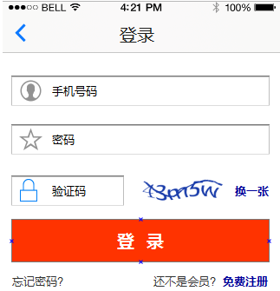

忘记密码
说明：通过手机号码找回密码，点击获取验证码，发送验证码到注册手机号码中，点击下一步，如果验证码输入不正确则弹出提示：验证码输入不正确，请重新输入。如果输入正确则跳转到输入新密码界面。
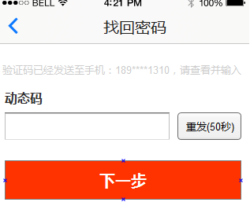
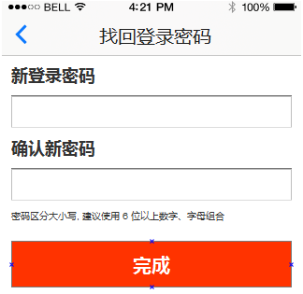

注册
说明：点击注册新账户，跳转注册界面。输入正确的手机号码，如果手机号码格式不正确则弹出提示：请输入正确的手机号码。手机号码为空，则弹出提示：手机号码不能为空。若两次输入密码不一致，则提示：两次密码输入不一致，请重新输入。邀请码可为空。如果验证码输入不正确，则提示：验证码不正确，请重新输入。如果正确则提示：注册成功，并且跳转到我的账户界面。无需再次登录。
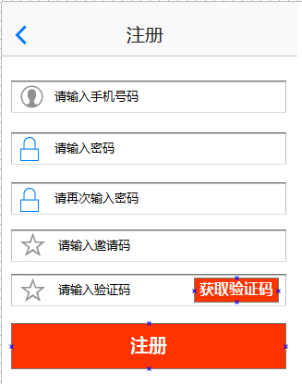

首页
说明：首页顶部是标题，然后是滚动图片。点击扫一扫，跳转扫描界面。右上方显示未读消息条数，点击则跳转消息界面。点击时事新闻选项卡，显示新闻列表，点击单一新闻，跳转新闻详情界面。
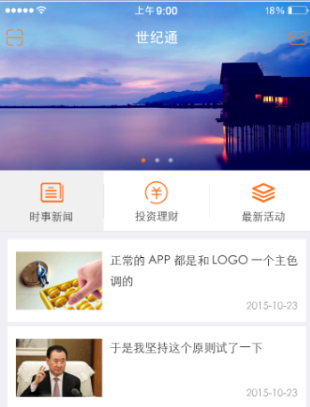

投资理财
说明：点击投资理财，外部链接，跳转世纪创投移动端首页。

最新活动
说明：点击投最新活动，显示活动列表，点击单一活动，跳转活动详情界面。

消息
说明:显示聊天列表。

通讯录

发现

朋友圈

附近的人

二维码名片

扫一扫

我的账户
说明：用户成功登陆跳转我的账户界面。我的账户里面有用户信息，钱包，二维码名片，设置等模块。
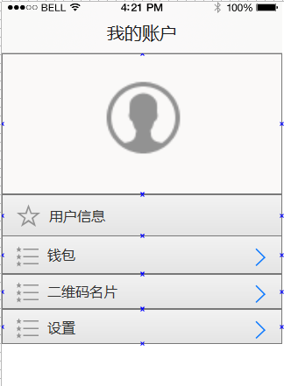

用户信息
说明：点击用户信息进入用户信息界面，如下图：
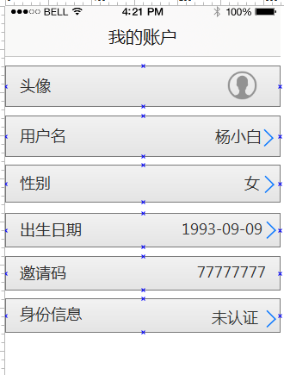
头像：点击头像可通过本地相册或直接拍照上传头像。
用户名：点击用户名修改用户名称。
性别：点击性别，弹出单选框，选择性别。
出生日期：点击出生日期，弹出时间控件，选择日期。不可修改
邀请码：
身份信息：当身份信息未认证，点击身份信息，则跳转身份认证界面。输入真实姓名，身份证号，如果身份正确则提示认证成功，跳转用户信息界面。反之，则提示：认证失败，请重新认证。不可修改。
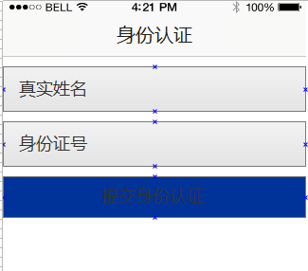

钱包
说明：显示用户金额的相关信息。顶部是标题，banner部分显示用户钱包的当前余额和银行卡。之后以九宫格的模式显示，界面如下：
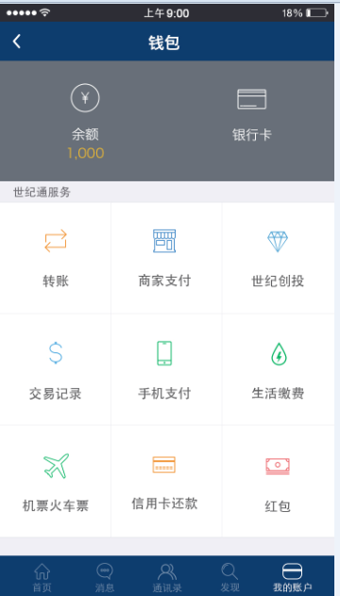
余额：显示当前用户的余额。点击余额可进行充值和提现。若未绑定银行卡，点击充值或提现则跳转添加银行卡界面。当绑定银行卡，点击充值，若用户未设置交易密码，则跳转设置交易密码界面，交易密码设置成功提示:交易密码设置成功。之后跳转账户充值界面,输入金额，点击下一步，跳出输入密码框。当绑定银行卡，点击提现，则跳转用户提现界面，输入金额，点击下一步，跳出输入密码框。
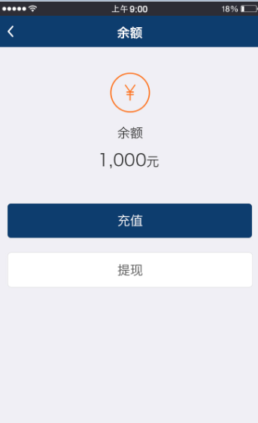
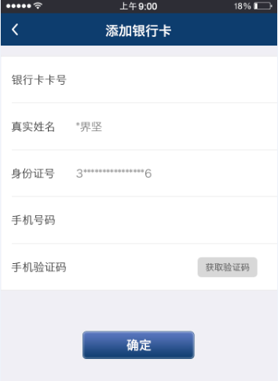
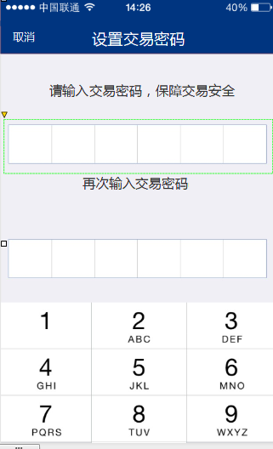
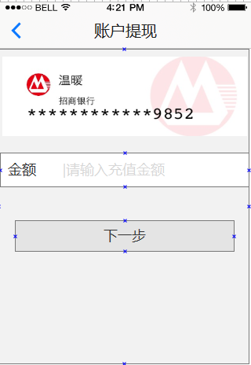
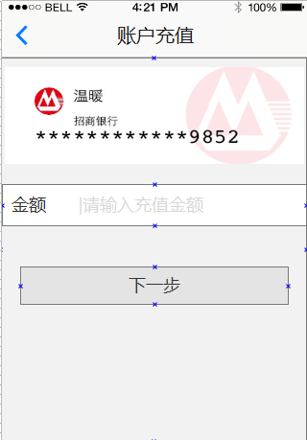

银行卡：若未绑定银行卡，点击银行卡则跳转添加银行卡界面，当前只可绑定一张银行卡。添加银行成功则提示：银行卡添加成功，跳转到银行卡界面。若已经绑定银行卡，点击银行卡则跳转至银行卡界面，显示已绑定的银行卡并有更换银行卡按钮。点击更换银行卡，跳转至银行卡验证界面，输入验证码点击下一步跳转至更换银行卡界面。
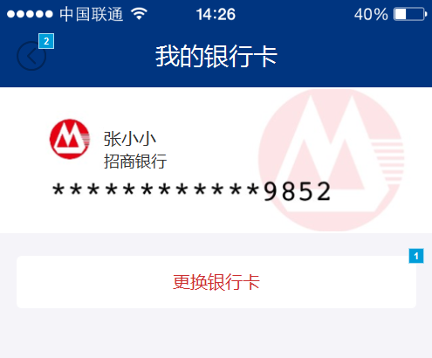
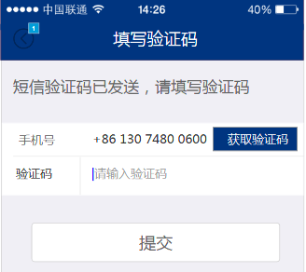
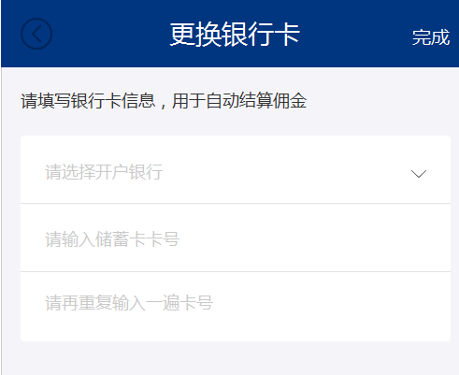

转账：点击转账则跳转至转账界面。点击转给我的朋友，则跳转选择朋友界面，选择相应的朋友之后跳转转账界面，输入相应的金额，点击确认转账。点击转到世纪创投账户，跳转转账界面。
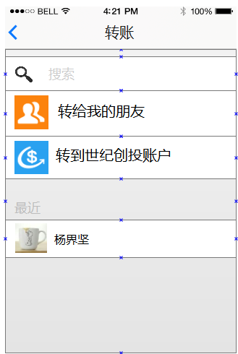
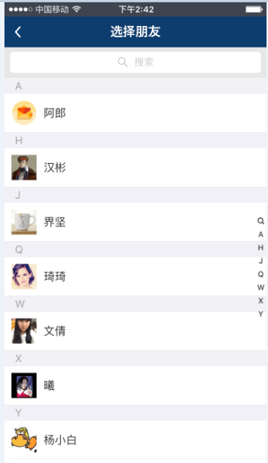
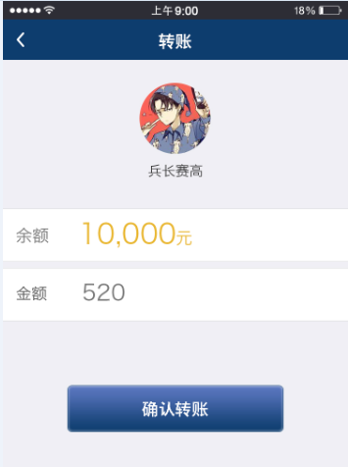
商家支付：点击商家支付，跳转商家支付界面。显示用户钱包当前余额，同时显示商家列表。点击单一商家跳转支付详情界面。
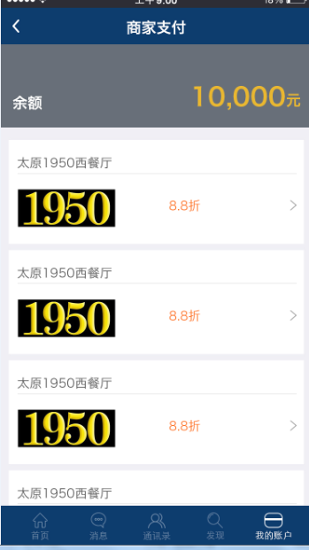
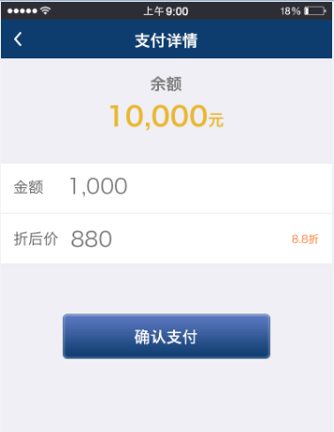
世纪创投：点击世纪创投，外部链接，跳转世纪创投移动端首页。
交易记录：点击交易记录，跳转交易记录界面，显示交易列表。
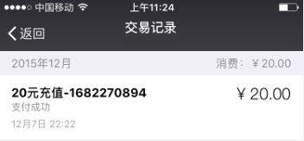

二维码名片
说明：显示用户的二维码名片。

设置
说明：用于用户的交易密码设置，修改和修改登录密码。
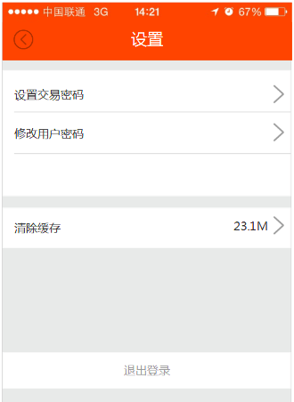
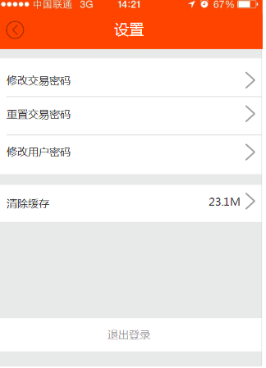
设置交易密码：当用户未设置交易密码，点击交易密码则跳转设置交易密码界面，设置成功提示交易密码设置成功，跳转设置界面。当用户已经成功设置交易密码，界面为修改交易密码。点击修改交易密码，跳转修改交易密码界面，修改成功提示：交易密码修改成功，跳转设置界面。
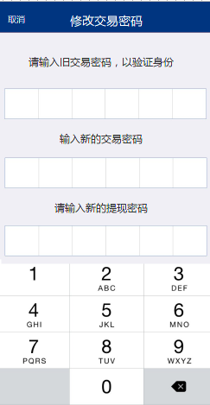
重置交易密码：当用户成功设置交易密码之后，设置界面新增重置交易密码。点击重置交易密码，跳转短信验证界面，成功跳转充值密码界面。
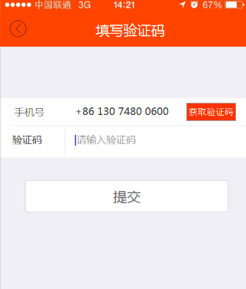
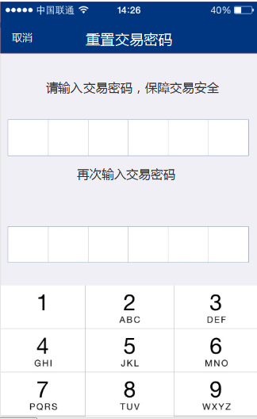
修改登录密码：点击修改登录密码，跳转修改登录密码界面。修改成功提示：密码修改成功，跳转设置界面。
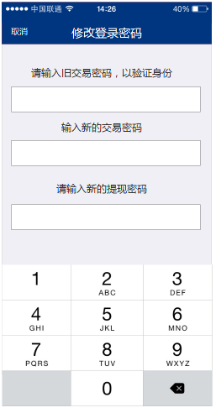

退出登录：点击退出，退出当前用户，跳转登录界面。

